
AVIS AUX UTILISATEURS DU MODÈLE DE RÈGLEMENT
Modèle de règlement sur les compteurs d’eau

Avril 2019
Ce document est un modèle de règlement qui a été élaboré en collaboration avec les partenaires municipaux, techniques et ministériels concernés. Il est destiné aux municipalités qui installent des compteurs d’eau. Il présente les principales dispositions réglementaires municipales en la matière. Ces dispositions doivent être adaptées en fonction des besoins particuliers de chaque municipalité. Celles-ci doivent effectuer toutes les validations techniques et juridiques avant de procéder à l’adoption du règlement.
Lorsque les municipalités utilisent ce modèle pour rédiger un règlement municipal sur les compteurs d’eau, elles doivent remplir les espaces vacants aux articles 2, 3, 4, 6 et 12, enlever les précisions entre parenthèses aux articles 4 et 5.2, choisir l’option désirée à l’article 6, supprimer les notes encadrées et supprimer la première et la dernière page du document, puis mettre à jour la table des matières. Afin d’optimiser les interventions sur la tuyauterie, le guide aborde aussi les dispositifs antirefoulement. Pour un modèle plus avancé au niveau technique et détaillant davantage de montages typiques de compteurs d’eau, il est possible de se référer au règlement RCG 07-031-5 de la Ville de Montréal.
Le ministère des Affaires municipales et de l’Occupation du territoire remercie les contributeurs suivants :
Maéva Ambros, Centre d’expertise et de recherche en infrastructures urbaines
Marc-Olivier Bédard, ministère du Développement durable, de l’Environnement et de la Lutte contre les changements climatiques
Guillaume Bernier, Ministère des Affaires municipales et de l’Occupation du territoire
Serge Bissonnette, Tetra Tech
Benoît Cliche, ministère du Développement durable, de l’Environnement et de la Lutte contre les changements climatiques
Claude Couillard, Ville de Québec
Hubert Demard, Réseau Environnement
Henri Didillon, Ville de Brossard
Guillaume Drolet, Ville de Québec
Yves Duchesne, Régie du bâtiment du Québec
Donald Ellis, ministère du Développement durable, de l’Environnement et de la Lutte contre les changements climatiques
Valentina Estrada Côté, ministère des Affaires municipales et de l’Occupation du territoire
Éric Gagnier, Régie du bâtiment du Québec
Yannis Kachani, ministère des Affaires municipales et de l’Occupation du territoire
Rémi Lacroix, Ville de Montréal
Jean-Paul Landry, Ville de Dorval
Mathieu Laneuville, ministère des Affaires municipales et de l’Occupation du territoire
Pascal Sarrazin, ministère du Développement durable, de l’Environnement et de la Lutte contre les changements climatiques

table des matières

1. OBJECTIFS DU RÈGLEMENT 4
2. DÉFINITION DES TERMES 4
3. CHAMPS D’APPLICATION 5
4. RESPONSABILITÉ D’APPLICATION DES MESURES 5
5. POUVOIRS GÉNÉRAUX DE LA MUNICIPALITÉ 5
6. UTILISATION OBLIGATOIRE D’UN COMPTEUR D’EAU 5
7. INSTALLATION D’UN COMPTEUR D’EAU 6
8. DÉRIVATION 7
9. APPAREILS DE CONTRÔLE 7
10. EMPLACEMENT DU COMPTEUR D’EAU 7
11. RELOCALISATION D'UN COMPTEUR D’EAU 8
12. VÉRIFICATION D'UN COMPTEUR D'EAU 8
13. SCELLEMENT DE COMPTEUR D’EAU 8
14. RESPONSABILITÉ DU PROPRIÉTAIRE 9
15. COÛTS, INFRACTIONS ET PÉNALITÉS 9
15.1. Interdictions 9
15.2 Empêchement à l’exécution des tâches 9
15.3 Avis 9
15.4 Pénalités 9
15.5 Délivrance d’un constat d’infraction 10
ANNEXE 1 11
Normes d’installation des compteurs D’EAU de 38 mm et moins 11
ANNEXE 2 13
Normes d’installation des compteurs D’EAU de 50 MM et plus 13
ANNEXE 3 16
Normes d’installation d’une chambre de compteur D’EAU 16

1. OBJECTIFS DU RÈGLEMENT
Le présent règlement a pour objectif de régir l’installation et l’entretien des compteurs d’eau en vue de mesurer la consommation de l’eau potable des immeubles non résidentiels.

2. DÉFINITION DES TERMES
Dans le présent règlement, à moins que le contexte n’indique un sens différent, on entend par :
« Bâtiment » : toute construction utilisée ou destinée à être utilisée pour abriter ou recevoir des personnes, des animaux ou des choses.
« Branchement de service » : la tuyauterie acheminant l’eau de la conduite d’eau jusqu’à l’intérieur du bâtiment.
« Compteur » ou « compteur d’eau » : un appareil servant à mesurer la consommation d’eau.
« Conduite d’eau » : la tuyauterie municipale qui achemine et distribue l’eau potable dans les rues de la Municipalité.
« Dispositif antirefoulement » : dispositif mécanique constitué de deux clapets et destiné à protéger le réseau d’alimentation en eau potable contre les dangers de contamination et les raccordements croisés.
« Immeuble non résidentiel » : tout immeuble relié à un branchement d’eau qui remplit l’une ou l’autre des conditions suivantes :
- il est compris dans une unité d’évaluation appartenant à la catégorie des immeubles non résidentiels au sens de l’article 244.31 de la Loi sur la fiscalité municipale et faisant partie de l’une des classes 5 à 10 prévues à l’article 244.32 de cette loi;
- il est compris dans une unité d’évaluation visées aux articles 244.36 ou 244.51 ou 244.52 de cette loi;
- il est visé par l’un ou l’autre des paragraphes 1° à 9° et 11° à 19° de l’article 204 de la Loi sur la fiscalité municipale;
« Municipalité » ou « Ville » : la Municipalité de ou la Ville de _________________________.
« Propriétaire » : le propriétaire en titre, l’emphytéote ou tout autre usufruitier en fonction de la situation réelle pour chaque immeuble.
« Robinet d’arrêt de distribution » : un dispositif installé par la Municipalité à l’extérieur d’un bâtiment sur le branchement de service et servant à interrompre l’alimentation en eau de ce bâtiment. Ce robinet délimite la partie publique et privée du branchement de service; la partie publique étant en amont du robinet et la partie privée en aval.
« Robinet d’arrêt intérieur » : un dispositif installé à l’entrée d’un bâtiment, sur la tuyauterie intérieure, et servant à interrompre l’alimentation en eau de ce bâtiment.
« Tuyau d’entrée d’eau » : tuyauterie installée entre le robinet d’arrêt de distribution et la tuyauterie intérieure.
« Tuyauterie intérieure » : tuyauterie installée à l’intérieur d’un bâtiment, à partir du robinet d’arrêt intérieur.

3. CHAMPS D’APPLICATION
Ce règlement établit les normes d’installation et d’utilisation des compteurs d’eau dans certains immeubles et s’applique sur l’ensemble du territoire de la Municipalité de ___________________.

4. RESPONSABILITÉ D’APPLICATION DES MESURES
L’application du présent règlement est la responsabilité de __________________. (Indiquer ici le nom du service ou le titre de la fonction de la personne ou des personnes à qui est confiée l’application du règlement).

5. POUVOIRS GÉNÉRAUX DE LA MUNICIPALITÉ
Les employés spécifiquement désignés par la Municipalité ont le droit d’entrer en tout temps raisonnable (les municipalités régies par le Code municipal du Québec doivent normalement limiter le droit de visite entre 7 h et 19 h (art. 492 C.m.)), en tout lieu public ou privé, dans ou hors des limites de la municipalité et d’y rester aussi longtemps qu’il est nécessaire afin d’exécuter une réparation ou de vérifier si les dispositions du présent règlement ont été observées. Toute collaboration requise doit leur être offerte pour leur faciliter l’accès. Ces employés doivent avoir sur eux et exhiber, lorsqu’il leur est requis, une pièce d’identité délivrée par la Municipalité. De plus, ils ont accès, à l’intérieur des bâtiments, aux robinets d’arrêt intérieurs.

6. UTILISATION OBLIGATOIRE D’UN COMPTEUR D’EAU
Tout immeuble non résidentiel doit être muni d'un compteur d'eau.
Les immeubles non résidentiels construits avant l’entrée en vigueur du présent règlement doivent être munis d’un compteur d’eau au plus tard le ______________.
Tout immeuble non résidentiel construit après l’entrée en vigueur du présent règlement ne peut être raccordé à la conduite d’eau municipale tant qu’il n’est pas muni d’un compteur d’eau.
La tuyauterie de tout nouvel immeuble non résidentiel doit être installée en prévision de l'installation d'un compteur d’eau conformément aux règles établies à l’article 9 et comprendre un dispositif antirefoulement conformément au Code de construction du Québec, chapitre III, plomberie, dernière édition.
Les modifications apportées à ce code feront partie du présent règlement au terme d’une résolution suivant l’article 6 de la Loi sur les compétences municipales.
Il ne doit pas y avoir plus d'un compteur d’eau par immeuble et celui-ci doit mesurer la consommation totale de l'immeuble. Cependant, dans le cas d’un bâtiment muni de plus d’un branchement de service, un compteur d’eau doit être installé pour chaque branchement de service, à l’exclusion d’un branchement de service servant à alimenter un système de gicleur pour la protection incendie.
Dans toute nouvelle construction qui requiert l’installation d’un système de gicleurs, la tuyauterie alimentant l’eau destinée à la protection incendie doit être séparée de celle destinée aux autres besoins du bâtiment. Cette séparation doit se faire dans une chambre de compteur. Par conséquent, l’eau desservant le système de gicleur n’a pas à être comptabilisée par le compteur d’eau. Les normes d’installation d’une chambre de compteur d’eau sont présentées à l’annexe 3.

7. INSTALLATION D’UN COMPTEUR D’EAU

Le compteur d’eau et le tamis sont fournis par la Municipalité et le propriétaire les installe conformément aux annexes 1 à 3. Lorsque l’installation est complétée, le propriétaire avise ensuite la Municipalité pour que l'installation soit inspectée et scellée par le représentant de celle-ci.

La Municipalité demeure propriétaire du compteur d’eau et du tamis et elle ne paie aucun loyer ni aucune charge au propriétaire pour abriter et protéger ces équipements.
Notes :
- Afin de protéger le réseau d’eau potable de la municipalité contre la contamination (obligation du chapitre Plomberie du Code de construction et du Code de sécurité de la Régie du bâtiment du Québec), recommander au propriétaire d’immeuble l’installation d’un dispositif antirefoulement, s’il n’y en a pas déjà, lors de l’installation du compteur d’eau. Advenant le défaut du propriétaire d'avoir installé un dispositif antirefoulement lors de l’inspection du compteur, la Municipalité avisera la Régie du bâtiment du Québec.
- Il est recommandé que les coûts et les tarifs soient regroupés dans un règlement spécifique, ce qui permet de modifier ceux-ci sans avoir à changer plusieurs règlements.

Lors d’un raccordement temporaire, préalablement autorisé par la Municipalité, durant la construction ou la reconstruction d'un bâtiment, celle-ci peut en tout temps suspendre l'alimentation en eau de ce bâtiment tant et aussi longtemps que l'installation de la tuyauterie ou des appareils n'est pas conforme au présent règlement.
Lorsqu’un compteur d’eau ne peut être installé pour le motif que la tuyauterie du bâtiment est défectueuse ou désuète, il incombe au propriétaire d’effectuer, à ses frais, les travaux requis pour en permettre l’installation. Tant que les travaux requis ne sont pas exécutés, le prix exigible pour la consommation d’eau de ce bâtiment est déterminé en fonction du tarif forfaitaire applicable.
Si, lors du remplacement d'un compteur d’eau ou à la suite de ce travail, un tuyau fuit à cause de son âge ou de son mauvais état, ou si ledit tuyau est obstrué par de la corrosion, la Municipalité n'est pas responsable des réparations et celles-ci doivent être faites par le propriétaire, à ses frais.

8. DÉRIVATION
Il est interdit à tout propriétaire approvisionné par une conduite d’eau de la Municipalité de relier un tuyau ou un autre appareil entre la conduite d’eau et le compteur d’eau de son bâtiment.
Toutefois, la Municipalité exige qu'une conduite de dérivation soit installée à l'extrémité du tuyau d'entrée d’eau lorsque le compteur d’eau a plus de 50 mm de diamètre. Un robinet doit être placé sur cette conduite de dérivation et tenu fermé en tout temps, sauf lors du changement de compteur d’eau. La Municipalité doit sceller ce robinet en position fermée. Si, pour des raisons exceptionnelles, le propriétaire manipule ce robinet, ce dernier doit aviser la Municipalité dans les plus brefs délais.

9. APPAREILS DE CONTRÔLE
Un robinet doit être installé en amont et en aval du compteur d’eau. Si le robinet existant est en mauvais état, il doit être réparé ou remplacé. Si le robinet existant est difficile d’accès, un nouveau robinet doit être installé en aval du premier.
La Municipalité a le droit de vérifier le fonctionnement des compteurs d’eau et d'en déterminer la marque, le modèle et le diamètre. Toutefois, si l’usage demande un compteur d’eau de plus grand diamètre que celui déterminé par la Municipalité, le propriétaire doit joindre à sa demande de changement les calculs justificatifs (les calculs signés par un ingénieur) pour appuyer sa demande. Il doit être installé à une hauteur entre soixante-dix (70) et cent quarante (140) centimètres au-dessus du sol.

10. EMPLACEMENT DU COMPTEUR D’EAU
Le compteur d’eau doit être situé à l’intérieur du bâtiment du propriétaire ou à l’intérieur d’une annexe de celui-ci.
Tout compteur d’eau et tout dispositif antirefoulement, doit être installé conformément aux normes techniques contenues aux annexes 1 à 3.
Le compteur d’eau qui alimente un bâtiment doit être installé le plus près possible et à moins de 3 mètres de l’entrée d'eau du bâtiment.
Des dégagements minimums autour du compteur d’eau sont requis afin que celui-ci soit facilement accessible en tout temps et que les employés de la Municipalité puissent le lire, l'enlever ou le vérifier. Ces dégagements sont décrits dans les normes d’installation des compteurs en annexe 1. Si le compteur d’eau ne peut être posé dans un bâtiment dû à certaines contraintes techniques qui nuisent aux bons calculs de débits d’eau potable de l’immeuble ou si la section privée d'un branchement d'eau compte plus de 5 joints souterrains, le compteur doit être installé dans une chambre souterraine, et ce, chez le terrain du propriétaire près de la ligne d’emprise. Pour l'application du présent article, un joint correspond à une pièce de raccord, telle qu'une union, un coude ou une pièce en T, qui se trouve sur la partie privée d'un branchement d'eau. Les normes d’installation pour ces chambres sont décrites à l’annexe 3.
Il est interdit d'enlever ou de changer l'emplacement d'un compteur d’eau sans l’autorisation de la Municipalité.

11. RELOCALISATION D'UN COMPTEUR D’EAU
La relocalisation d’un compteur d’eau doit être autorisée par la Municipalité, sur demande du propriétaire. Ce dernier assume tous les frais de la relocalisation. De plus, si, après vérification, la Municipalité n'accepte pas la localisation d'un compteur d’eau, celui-ci doit être déplacé aux frais du propriétaire.

12. VÉRIFICATION D'UN COMPTEUR D'EAU
Tout propriétaire qui conteste le volume mesuré par le compteur d’eau doit d'abord payer la facture d'eau, puis soumettre une demande de vérification dudit compteur d’eau selon la formule prescrite et accompagnée d’un dépôt de ___ $.
Si, après vérification, il s'avère que le volume mesuré par le compteur d’eau n’excède pas la tolérance acceptable selon les standards de précision associés au compteur d’eau installé (série C700 et le manuel M36 de l’American Water Works Association (AWWA), recommandations OIML R-49 ainsi que les spécifications du manufacturier), celui-ci est réputé conforme. La somme déposée est conservée par la Municipalité.
Si, par contre, la vérification démontre une précision hors normes pour ce type de compteur d’eau selon lesdits standards, la facture d’eau sera ajustée en conséquence, le dépôt, remboursé, et la Municipalité remplacera le compteur d’eau.

13. SCELLEMENT DE COMPTEUR D’EAU
Tous les compteurs d’eau doivent être scellés en place par le représentant autorisé de la Municipalité. Ces sceaux doivent être installés sur les registres des compteurs d’eau, les raccords et sur les robinets de dérivation lorsqu’applicable. En aucun temps, un sceau de la Municipalité ne peut être brisé.

14. RESPONSABILITÉ DU PROPRIÉTAIRE
Le compteur d’eau installé sur la propriété privée est la responsabilité du propriétaire; ce dernier est responsable de tout dommage causé au compteur d’eau et aux sceaux autrement que par la négligence de la Municipalité. En cas de dommage, le propriétaire doit aviser la Municipalité le plus tôt possible. Le remplacement d’un compteur d’eau endommagé est effectué par la Municipalité, aux frais du propriétaire.

15. COÛTS, INFRACTIONS ET PÉNALITÉS

15.1. Interdictions
Il est interdit de modifier les installations, d’endommager les sceaux et de nuire au fonctionnement de tous les dispositifs et accessoires fournis ou exigés par la Municipalité en application du présent règlement.

15.2 Empêchement à l’exécution des tâches
Quiconque empêche un employé de la Municipalité ou toute autre personne à son service de faire des travaux de réparation, de lecture ou de vérification, le gêne ou le dérange dans l’exercice de ses pouvoirs, endommage de quelque façon que ce soit la conduite d’eau, ses appareils ou accessoires, ou entrave ou empêche le fonctionnement de ceux-ci, est responsable des dommages aux équipements précédemment mentionnés en raison de ses actes et contrevient au présent règlement, ce qui le rend passible des peines prévues par celui-ci.

15.3 Avis
Pour tout avis ou plainte concernant un ou des objets du présent règlement, le propriétaire peut aviser verbalement ou par écrit la personne chargée de l’application du règlement pour tout ce qui concerne la distribution et la fourniture de l’eau et s’adresser au bureau du trésorier de la Municipalité en ce qui a trait à la facturation de l’eau.

15.4 Pénalités
Quiconque contrevient à une disposition du présent règlement commet une infraction et est passible :
- s’il s’agit d’une personne physique :
d’une amende de 100 $ à 300 $ pour une première infraction;
d’une amende de 300 $ à 500 $ pour une première récidive;
d’une amende de 500 $ à 1 000 $ pour toute récidive additionnelle.
s’il s’agit d’une personne morale :
d’une amende de 200 $ à 600 $ pour une première infraction;
d’une amende de 600 $ à 1 000 $ pour une première récidive;
d’une amende de 1 000 $ à 2 000 $ pour toute récidive additionnelle.
Dans tous les cas, les frais d’administration s’ajoutent à l’amende.
Si l’infraction est continue, le contrevenant sera présumé commettre autant d’infractions qu’il y a de jours dans la durée de cette infraction.
Les dispositions du Code de procédure pénale s’appliquent lors de toute poursuite intentée en vertu du présent règlement.

15.5 Délivrance d’un constat d’infraction
La personne chargée de l’application du présent règlement est autorisée à délivrer un constat d’infraction relatif à toute infraction à celui-ci.

ANNEXE 1

Normes d’installation des compteurs D’EAU de 38 mm et moins
Figure 1
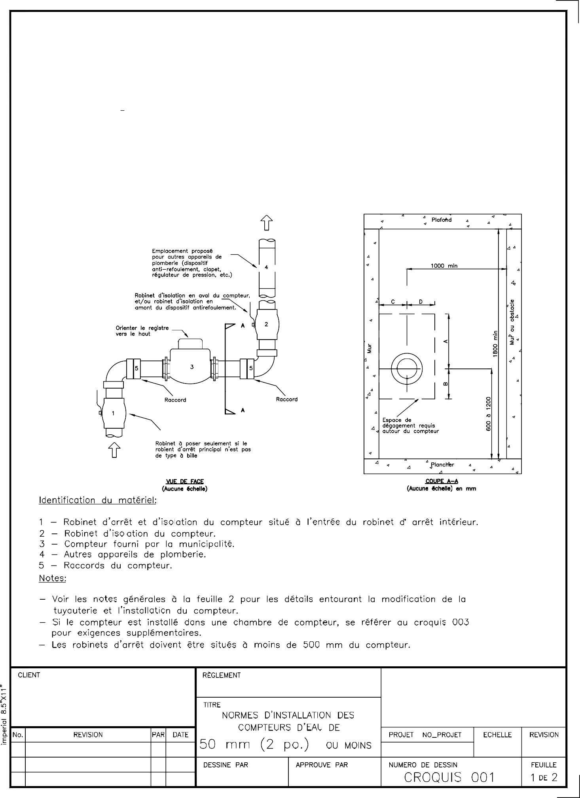

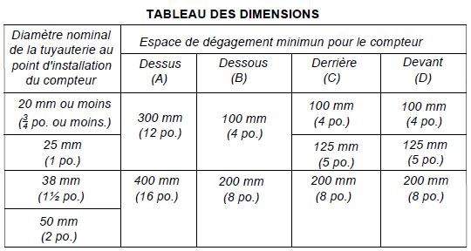

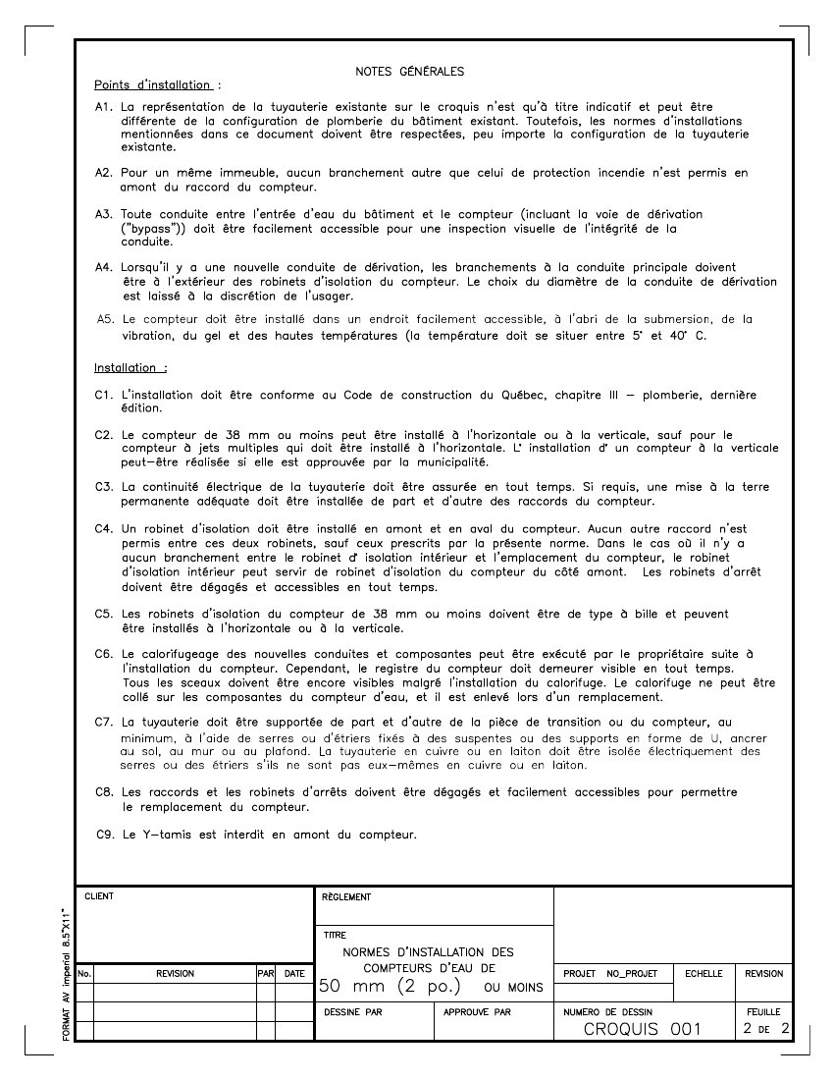

ANNEXE 2

Normes d’installation des compteurs D’EAU de 50 MM et plus
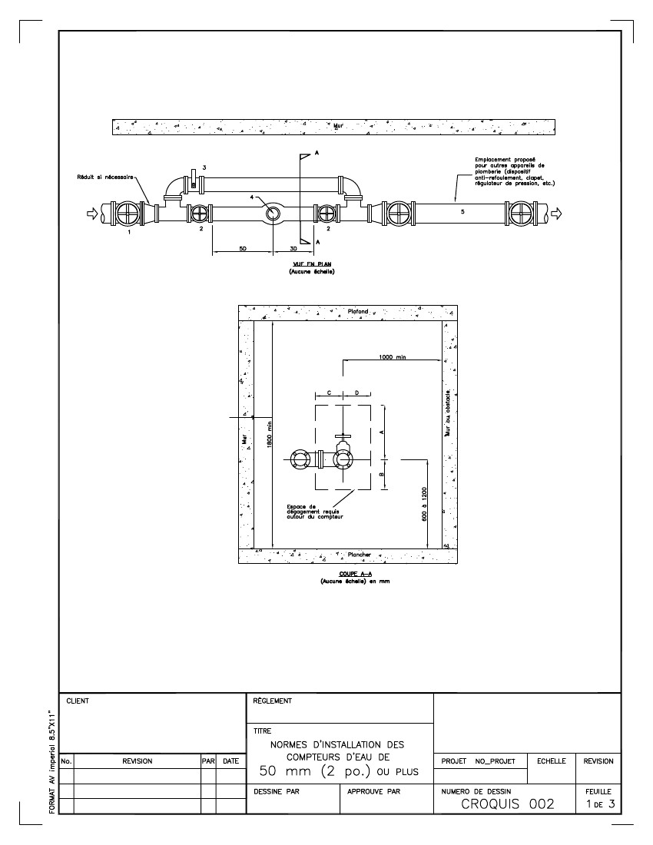
Figure 2

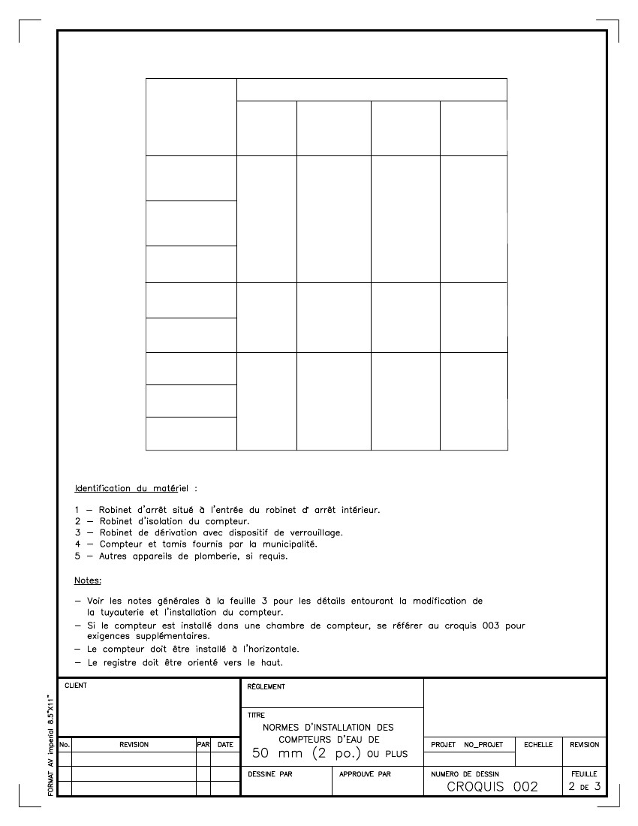
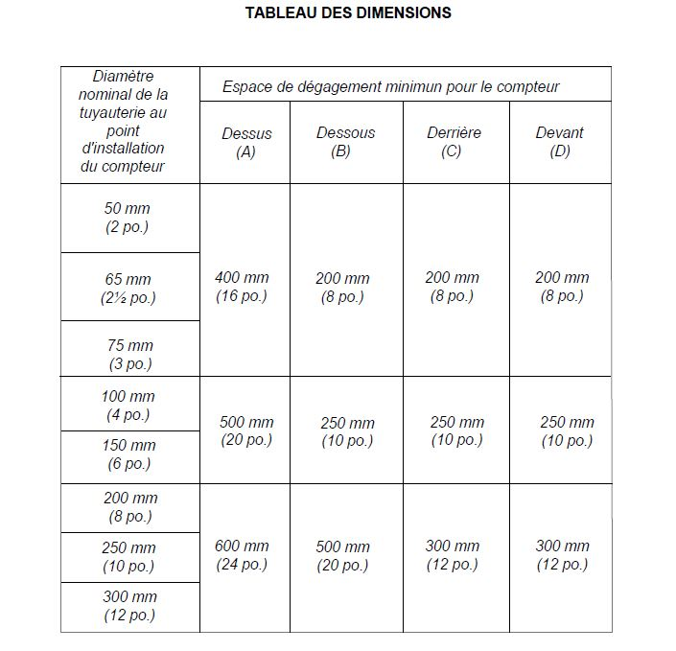

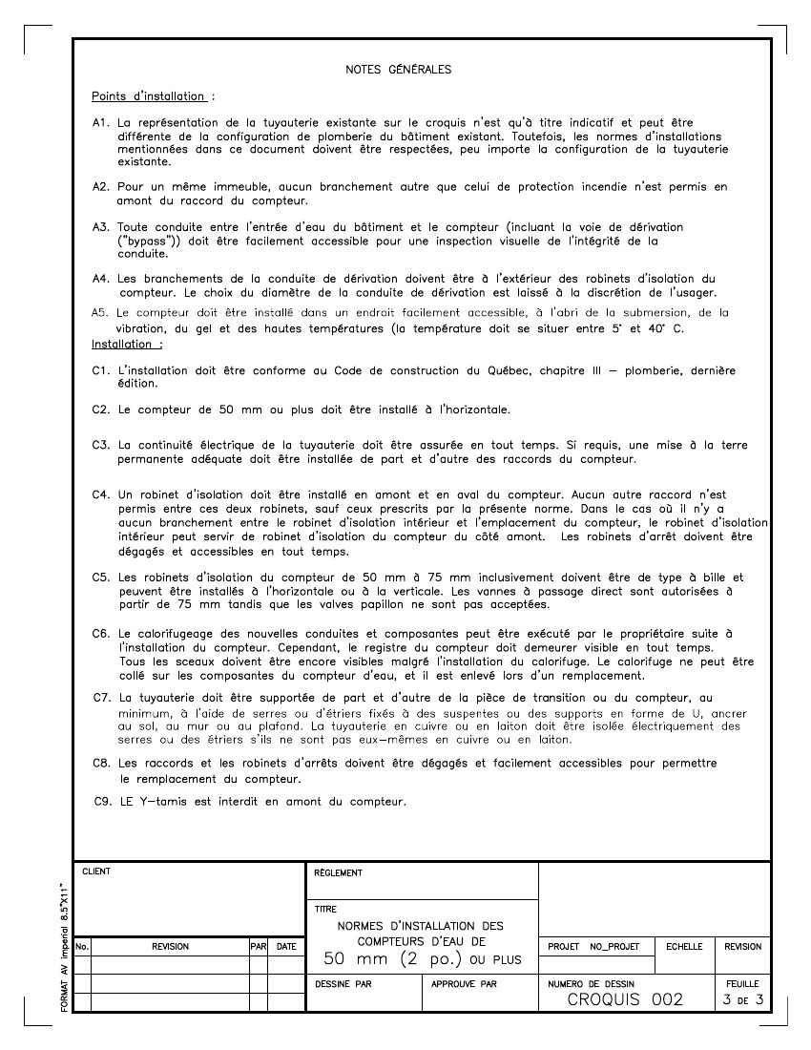

ANNEXE 3

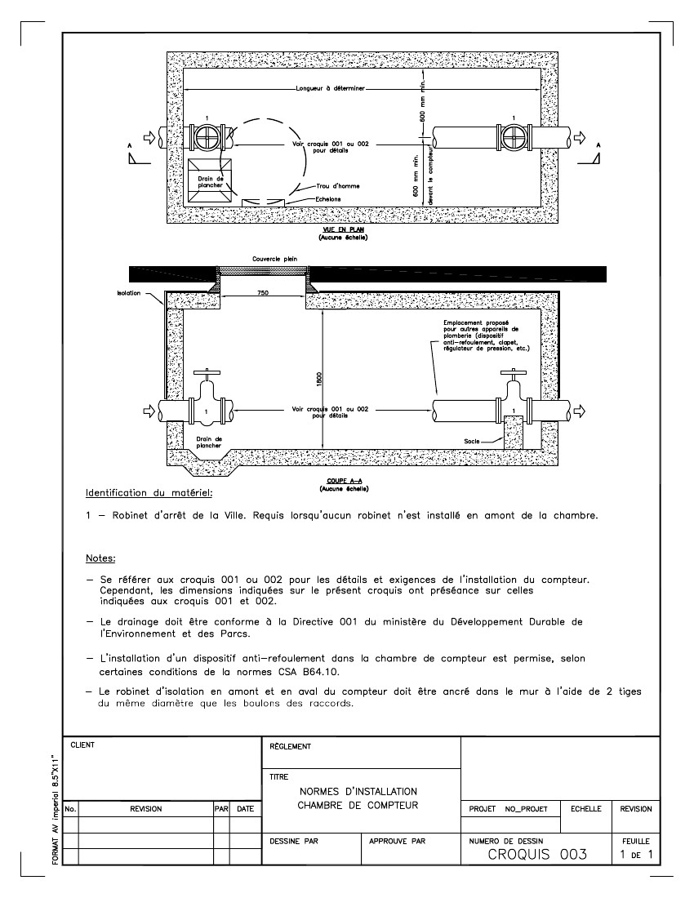
Normes d’installation d’une chambre de compteur D’EAU
Figure 3


Les classes 5 à 10 de l’article 244.32 de la Loi sur la fiscalité municipale correspondent aux immeubles dont la valeur foncière de la partie non résidentielle est supérieure ou égale à 15 % de la valeur totale.

